TARTE POMME PISTACHE
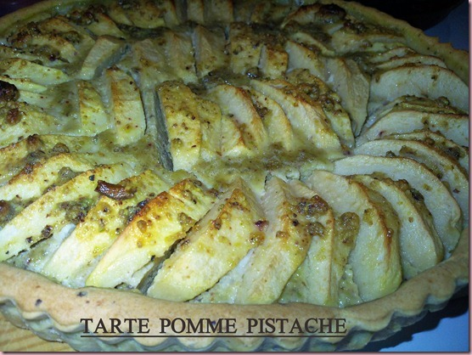
Ingrédients :
Pour 8 grandes parts soit 3,5pts la part
La pâte
50 g de beurre mou
50 g de sucre glace
125 g de farine
la moitié (tout à peine) d'un œuf battu
Pour la garniture :
2 œufs
20 cl de crème fraiche 3%
50 g de poudre d’amande
3 cuillère à soupe édulcorant
25 g de pâte à pistache
4 pommes
Préparation :
La pâte
1°/ Mettre le beurre, le sucre glace, la farine dans le robot.
2°/ Ajouter l'œuf légèrement battue et laisser jusqu'à ce que cela forme un boule lisse. Mettre au réfrigérateur 30 min.

La garniture

3°/ Fouettez les œufs avec la crème fraîche, ajoutez le sucre en poudre, la pâte à pistache.
4°/ Pelez et épépinez les pommes, coupez-les en tranches dans le sens de la longueur.
5°/ Abaisser la pâte brisée et foncer un moule à tarte. Disposer les pommes épluchées et coupées en lamelle
6°/ Napper les pommes du mélange précédemment obtenu.
7°/ Cuire à four chaud, 180°C pendant 40 à 45 minutes. Laisser tiédir avant de démouler.
http://gourmandiseetregime.over-blog.com

